Műszaki adatok:
Névleges bemenet: 220 V AC
Névleges kimenet: 12 V – 1,5 A
Teljesítmény: 68 W
Modell: M17
Fordulatszám: 45 000 RPM
Tanúsítvány száma: UNIA22011511SC-01 / UNIA22011510EC-11
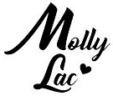
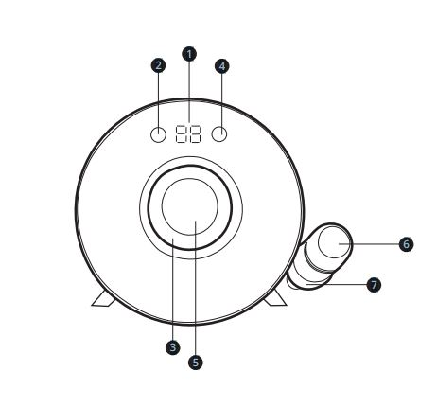Készülék Jellemzői:
1. Kijelző * 1000 RPM
2. Be/Ki kapcsoló (ON/OFF)
3. Világító gyűrű
4. Kézi/lábas vezérlés
5. Fordulat szabályzó
6. Kéziegység
7. kéziegységtartó

Használata:
•A csiszológép használatához csatlakoztassa a hálózati kábelt és a kéziegységet, kapcsolja be a készüléket, állítsa be a sebességet és a forgásirányt, válassza ki a kézi vagy lábas üzemmódot, és használaton kívül mindig húzza ki a hálózati csatlakozót.
Figyelmeztetések:
• Használat előtt figyelmesen olvassa el a használati útmutatót.
• A készüléket zárt térben, 0–40 °C közötti hőmérsékleten használja. Túlzottan poros, meleg vagy nedves helyen való használat a készülék meghibásodásához vezethet.
• A készülék dobozból való kivételekor ügyeljen, hogy ne ejtse le a földre.
• Ne ejtse le a kéziegységet, mert megsérülhet a golyóscsapágy, illetve csökkenhet a fej élettartama.
• Soha ne csatlakoztassa vagy húzza ki a tápkábelt nedves kézzel, mert áramütést okozhat.
• Sérült tápkábelt tilos használni, mert áramütést okozhat.
• Ne csatlakoztasson túl sok vezetéket egyetlen aljzatba, mert tüzet okozhat.
• Ne végezzen önálló átalakításokat vagy módosításokat a készüléken, mert ezzel elveszíti a garanciát.
•a a készülék vízzel érintkezik, azonnal válassza le az áramforrásról. Az elázott készüléket nem szabad újra használni. Vigye szakszervizbe ellenőrzésre és szükség esetén javításra.
•Ne használja a készüléket nedves vagy párás helyen, valamint magas páratartalmú környezetben.
•Ha a készülék túlzottan vibrál, vagy szokatlan zajt ad, azonnal hagyja abba a használatát.
Elektromos hulladékkezelés:
Az elektromos és elektronikai hulladékokat elkülönítve kell gyűjteni. Ne dobja háztartási hulladék közé! Az elhasznált eszközöket csak hivatalos gyűjtőpontokra szabad leadni. Készült Kínában.
IMPORTŐR:
MollyLac
Michał Szewczyk
Piotrkowska 270
90-361 Lodz, Lengyelország
uwagi@mollylac.com
mollylac.com

